***ΦΩΤΟΡΕΠΟΡΤΑΖ ΑΠΟ ΤΗΝ ΕΚΔΗΛΩΣΗ***

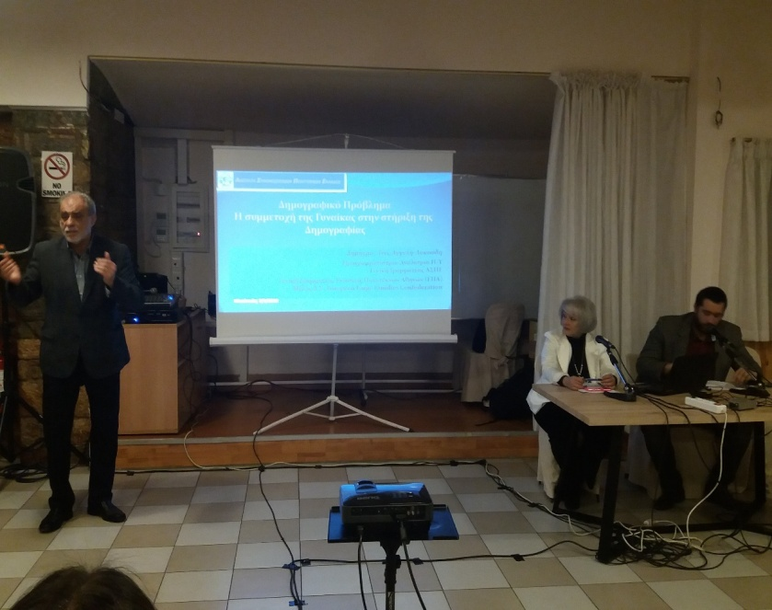

Ο Δήμαρχος Ηλιουπόλεως κος Βασίλης Βαλασόπουλος προλογίζει την εκδήλωση και αναφέρεται στη σημασία του δημογραφικού προβλήματος και την επίπτωση του στην κοινωνία, καθώς και σε ορισμένες σημαντικές πρωτοβουλίες του Δήμου όπως μειώσεις στα Δημοτικά Τέλη για πολυτέκνους, το Κοινωνικό Φροντιστήριο κ.λπ.

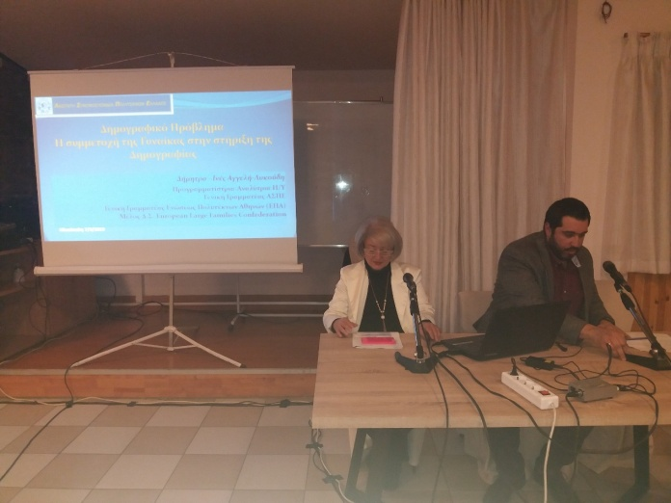

Η ΓΓ της ΑΣΠΕ κα Δ-Ι Αγγελή ανέλυσε τα στοιχεία που συνθέτουν την εικόνα της δημογραφικής κατάρρευσης, τα δημογραφικά μέτρα που είχαν αποτέλεσμα, αλλά καταργήθηκαν, τις ανεκπλήρωτες υποσχέσεις της Κυβέρνησης, την αξία της εργασίας της γυναίκας ως μητέρας και την έννοια του «Επάγγελμα: Οικιακά» στη σημερινή εποχή. Στη φωτογραφία η κα Αγγελή και δεξιά της ο Αντιδήμαρχος Διοίκησης και Διαφάνειας του Δήμου Ηλιουπόλεως κος Μαρίνος Μπασούρης.

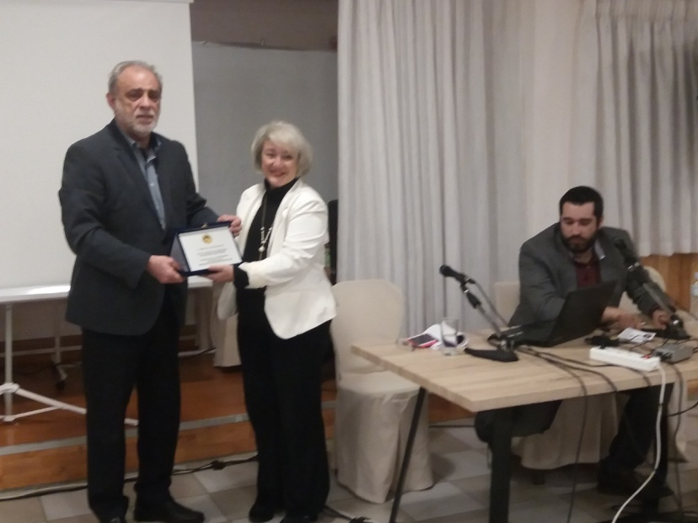

Ο Δήμαρχος Ηλιουπόλεως βραβεύει την κα Ουζούνη, υπερπολύτεκνη μητέρα με 10 παιδιά, δημότη Ηλιουπόλεως. Λόγω ξαφνικής αδυναμίας συμμετοχής της, την πλακέτα παραλαμβάνει εκ μέρους της, η ΓΓ της ΑΣΠΕ κα Δ.-Ι. Αγγελή.